Note de version Primo – Premier trimestre 2022

Source : https://knowledge.exlibrisgroup.com/Primo/Release_Notes/Primo/2022/001Primo_2022_Release_Notes

Modification de la synchronisation Primo Analytics

Afin de corriger un problème qui affectait les clients de plusieurs zones géographiques (les actions effectuées à certaines heures n’étaient pas prises en compte ou rattachées au jour précédent ou au jour suivant), les données de Primo Analytics seront synchronisées, désormais, avec un délai de 48h, contre 24h jusqu’à présent. Cette modification deviendra effective à partir du 10 avril.

Modification de la synchronisation CDI
Ex Libris travaille à réduire les délais entre l’activation des données CDI et leur affichage dans Primo. L’objectif est que ce délai soit ramené à un délai compris entre 24h et 48h. Les modifications permettant d’atteindre ce résultat seront mises en œuvre progressivement à partir de mars et jusqu’au mois de mai. Courant avril, ce délai devrait déjà être ramené à 50h pour la majorité des clients.

Affichage d’un bouton d’accès direct aux ressources pour les notices CDI
L’activation du paramètre enable_quicklink_icons permet d’afficher sous la forme d’une icône les liens d’accès direct aux notices CDI, lorsque celles-ci comportent un lien d’interne. Suivant les cas, deux icônes peuvent être proposées, l’une marquée PDF pour accéder à une version téléchargeable de la ressource, l’autre pour accéder à sa version consultable en ligne.
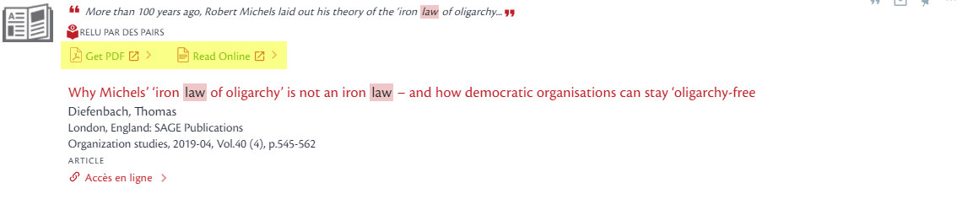
Ce paramètre peut être activé vue par vue. Par défaut, il est désactivé. Les intitulés peuvent être traduits sous des dénominations différentes, d’une vue à l’autre. Des statistiques d’usage peuvent être fournies (nombre de clics sur le bouton PDF et nombre de clic sur le bouton HTML).
Les liens restent proxyfiés, lorsque les ressources en question ne sont pas identifiées comme étant en open access.

Affichage des périodes de couverture sous les notices succinctes
Les périodes de couverture des revues électroniques peuvent être désormais affichées dès la liste des résultats. Pour cela, le paramètre brief_results_journal_coverage doit être activé. Cette activation peut être effectuée vue par vue.
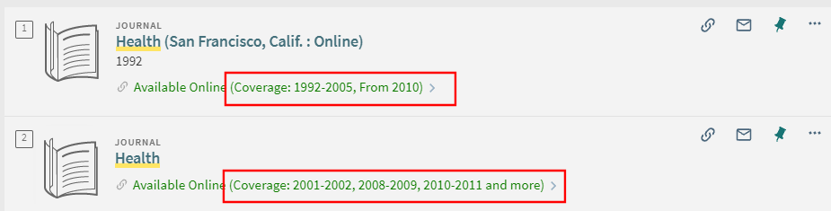

Cette information est calculée en direct d’après les informations des portfolios, ce qui peut avoir pour effet que cette information ne s’affiche pas instantanément. Lorsque la revue est disponible dans plusieurs collections avec des dates de couverture différente, le système cumule ces plages jusqu’à trois (au-delà, il affiche une mention du type « voir plus »). En revanche, si plusieurs périodes d’embargo différentes sont applicables, il n’en mentionne qu’une. Si aucune date de couverture n’est renseignée dans aucun des portfolios afférents au titre, aucune période de couverture n’est affichée ici.
Les intitulés sont modifiables vue par vue.
A noter que cette fonction n’a pas pu être testée.

Nouvelles possibilités de recherche au niveau de la liste AZ des bases de données
Jusqu’à présent, les notices de base de données n’étaient recherchables depuis la liste AZ que sur la base de leur champ titre. Désormais, les recherches peuvent être effectuées sur l’ensemble des champs de la notice.
Pour cela, il convient de mettre à jour de créer une règle de normalisation pour un champ PNX nouvellement créé : search/dbsearch.
Pour que cette évolution puisse être mise en œuvre, il conviendra au préalable de déterminer auprès du SICD quels sont les champs à employer pour la description complète d’une base de données.

